|  |  |
| --- | --- |
| 产品名称Product name | 密级Confidentiality level |
|  |  |
| 产品版本Product version | Total 7 pages 共 7 页 |
| CMR137 |

咪咕数字传媒

BR006299-咪咕阅读小程序（邀请机制）(NAP）

需求文档

**Migu Digital Media Co.Ltd.**

**咪咕数字传媒有限公司**

All rights reserved

版权所有 侵权必究

（REP01T02 V1.0 / for internal use only）

（REP01T02 V1.0 / 仅供内部使用）

**修订记录**

|  |  |  |  |  |
| --- | --- | --- | --- | --- |
| **版本号** | **修订人** | **修订日期** | **修订章节** | **修订描述** |
| 1.0 | 宫大新 | 2018-06-05 |  | 初稿 |
|  |  |  |  |  |
|  |  |  |  |  |
|  |  |  |  |  |
|  |  |  |  |  |
|  |  |  |  |  |

**Catalog 目录**

BR006299-咪咕阅读小程序（邀请机制）(NAP） 1

需求文档 1

1 需求总体概述 3

1.1 需求背景 3

1.2 需求描述 3

1.3 业务流程（可选） 3

1.4 feature用例分析 3

1.5 涉及改造模块 3

1.5.1 模块任务分配 3

1.5.2 需求分解 3

1.6 整体性能要求 4

2 MDG门户子系统（MDE） 4

1.1.1. US-BR006299-M01 图书详情页 4

2.1.1 功能需求 4

*2.1.1.1* 示意图 4

*2.1.1.2* 处理流程 4

*2.1.1.3* 请求的参数 5

*2.1.1.4* 返回前端的数据 5

*2.1.1.5* 数据库表 7

*2.1.1.6* 接口输入输出定义（包含接口定义，话单等） 7

*2.1.1.7* 外部依赖接口 8

2.1.2 非功能需求 8

*2.1.2.1* 性能需求 8

*2.1.2.2* 测试建议 8

*2.1.2.3* 外部依赖接口 8

3 系统硬件配置描述（MDE） 9

3.1 硬件配置需求 9

3.2 网络配置需求 9

4 安全设计 9

# 需求总体概述

## 需求背景

{目的（解决什么问题、完成什么考核）、部门（运营、技术、客服）、模块（wap、IOS、Android）、业务说明、规划上线时间（客户端版本号）}

* 需求来源：内部优化
* 用户人群：
* 使用场景：
* 时效性：一次性更改需求

## 需求描述

{设计方案}

## 业务流程（可选）

{流程图中需要描述出所有到的模块，对于复杂的逻辑可以添加文字说明}

## feature用例分析

{编号、用户、事件流、流程图}

## 涉及改造模块

MDG：NA

### 模块任务分配

{内部系统、外部系统}

### 需求分解

|  |  |  |
| --- | --- | --- |
| FeatureID | 描述 | 对应story |
|  |  |  |

## 整体性能要求

{描述整体的性能要求和硬件要求}

# NAP门户子系统（MDE）

## **US-BR006299-M01 图书详情页**

### **功能需求**

图书详情页展示

#### 接口名称

ms.wechat.wechatService/getBookDetail

#### 示意图

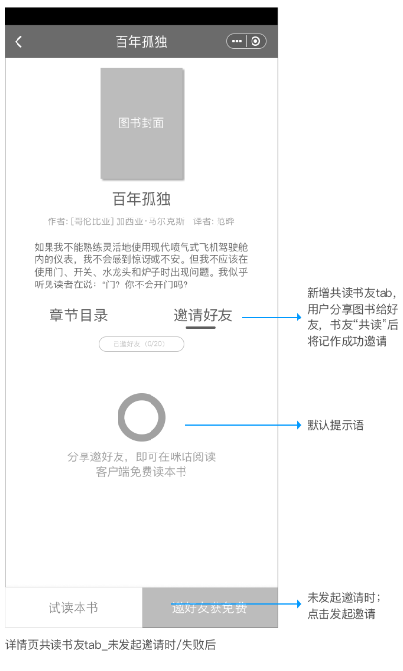

#### 处理流程

返回章节列表和好友列表返回第一页数据，每页返回10条数据

startTime、endTime、nowTime 只有当type=2（邀请中）时，返回，其余返回为空

当前页面的状态判断方式："type": "1", //当前tab状态：1.未发起邀请 2.邀请中 3.邀请成功 4.受邀中

* 当用户信息为空，或taskid为空或不存在时，返回type=1,未发起邀请。
* 当用户信息不为空，且根据bid和用户msisdn联合查询，查不到拼书任务记录时，返回type=1未发起邀请
* 当用户信息不为空，且根据bid和用户msisdn查询【任务信息表】，查到拼书记录并且未完成时，返回type=2邀请中。
* 当传入的用户msisdn与传入的taskId表中对应的senderId相同，并且任务未结束时，type=2邀请中。
* 当传入的用户msisdn与传入的taskId表中对应的senderId相同，并且任务成功时，type=3邀请成功。
* 当用户msisdn与taskid表中senderId不同时，返回type=4受邀中。

前端根据："type"的值进行对应的展示，以及调用不同的受邀action地址或发出邀请action地址

#### 请求的参数

{

"paramMap": {

"pluginCode": "",//组件id

"bid": "0",//图书id(请求参数)

"msisdn": "0"//当前用户的用户标识

"taskId": "0"//拼书任务id

}

}

#### 返回前端的数据

{

"pluginCode": "", //组件名称

"status": "200", //状态码

"isvisable": "1",//数据是否有效

"data": { //响应数据

"pageNo": "0", //当前页码

"bookInfo":{

"bookName": "0", //图书名称

"coverLogo": "0", //图书封面地址

"authorName": "0", //图书作者名称

"bookDesc": "0", //图书描述语

}

"totalChapterSize": "0", //总章节数

"totalChapterPageSize": "0", //总章节页数

"volumeList":[ //书卷信息

{

"volumeName": "0",//卷名称

"chapterList":[//章节信息列表

{

"chapterId": "0", //章节id

"chapterName": "0",//章节名称

"isFree": "0", //是否是免费： 1.免费 0.收费

"isRead": "0", //是否是当前阅读章节

}

]

}

],

"totalFriendSize": "0", //邀请好友总数

"totalFriendPageSize": "0", //邀请好友总页数

"friendList":[//邀请好友列表

{

"friendName": "0", //朋友昵称

"friendPic": "0", //朋友头像

}

]

},

"type": "0", //当前tab状态：1.未发起邀请 2.邀请中 3.邀请成功 4.受邀中

"startTime": "yyyy-MM-dd HH:mm:ss",//开始时间

"endTime": "yyyy-MM-dd HH:mm:ss",//结束时间

"nowTime": "yyyy-MM-dd HH:mm:ss",//当前时间

"bid": "",//图书id

"senderId": "",//发起者用户标识

"taskId": "",//拼单任务id

}

#### 接口输入输出定义（包含接口定义，话单等）

暂无

#### 外部依赖接口

### **非功能需求**

#### 性能需求

#### 测试建议

#### 外部依赖接口

## **US-BR006299-M02 加载章节列表，好友列表action**

### **功能需求**

图书详情页中，上拉进行加载下一页加载图书的章节列表和好友列表需要调用此action

#### 接口名称

ms.wechat.wechatService/getChapterOrFirendList

#### 示意图



#### 处理流程

1. 超过最大页数，返回参数为空
2. 根据不同的type返回不同的列表。
3. 当type为空时，返回异常码及描述语其余字段不返回
4. Type=1(获取章节列表)，bid为必传。
5. Type=2(获取好友列表)：当taskid不为空时，用taskid查询表【任务明细表】返回任务对应的受邀好友信息；当taskid不为空时，用用户标识和bid查询【任务明细表】返回受邀好友信息。

#### 请求的参数

bid(图书id)、pageNo(当前页码)、pageType(请求类型：1.获取章节列表 2.获取好友列表)、用户标识、taskid(任务id)

#### 返回前端的数据

{

"code": "",//异常码

"message": "",//描述语

"totalChapterSize": "0", //总章节数

"totalChapterPageSize": "0", //总章节页数

"pageNo": "0", //总章节数

"volumeList":[ //书卷信息

{

"volumeName": "0",//卷名称

"chapterList":[//章节信息列表

{

"chapterId": "0", //章节id

"chapterName": "0",//章节名称

"isFree": "0", //是否是免费： 1.免费 0.收费

"isRead": "0", //是否是当前阅读章节

}

]

}

],

"totalFriendSize": "0", //邀请好友总数

"totalFriendPageSize": "0", //邀请好友总页数

"friendList":[//邀请好友列表

{

"friendName": "0", //朋友昵称

"friendPic": "0", //朋友头像

}

]

},

}

#### 接口输入输出定义（包含接口定义，话单等）

暂无

#### 外部依赖接口

### **非功能需求**

#### 性能需求

#### 测试建议

#### 外部依赖接口

## **US-BR006299-M03 发起拼书逻辑处理**

### **功能需求**

当用户发起邀请拼书时，前端调用此action（非生成海报的逻辑）

#### 接口名称

ms.wechat.wechatService/senderInvitationAction

#### 示意图

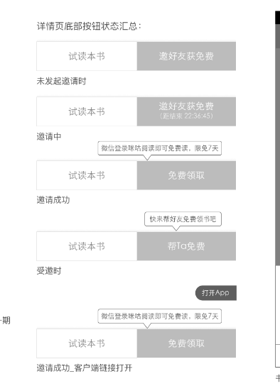

#### 处理流程

当请求参数有拼书任务id时,查询出【任务信息表】中的数据，并进行如下判断

* 当前用户此本书是否已发起拼单，如果已发起拼书并拼书未完成，则返回对应拼书的任务id,及对应的图书信息。
* 如果未发起拼书，则将数据插入【任务信息表】中，并返回对应的数据。
* 拼书用户是否已达到拼书上限，返回提示语已达到拼书上线

如果没有拼书任务id,根据用户信息和图书id查询【任务信息表】信息

* 如果存在对应的拼书任务id并且拼书任务未结束,则返回当前拼书任务的信息；
* 如果没有查询到对应的拼书任务id，需要判断拼书用户是否已达到拼书上线，没有达到上线则数据插入【任务信息表】中，并返回对应的数据。
* 如果没有查询到对应的拼书任务id，但用户已达到拼书上线则返回异常码和描述语。

#### 请求的参数

bid(图书id)、当前用户的用户信息、拼书任务id

#### 返回前端的数据

{

"code": "",//异常码

"message": "",//描述语

"shortDesc": "",//分享描述语（从门户参数获取）

"longDesc": "",//分享描述语（从门户参数获取）

"junpUrl": "",//跳转链接url(返回图书详情页地址，后端拼接bid，taskid)

}

#### 接口输入输出定义（包含接口定义，话单等）

暂无

#### 外部依赖接口

### **非功能需求**

#### 性能需求

#### 测试建议

#### 外部依赖接口

## **US-BR006299-M04 受邀拼书逻辑处理**

### **功能需求**

受邀用户点击“帮他免费”按钮时，前端调用此action处理（不生成海报时）

#### 接口名称

ms.wechat.wechatService/receiveInvitationAction

#### 示意图



#### 处理流程

用拼书任务id,查询出【任务信息表】中的数据，并进行如下判断

* 受邀用户与邀请用户是否是相同用户
* 拼书任务是否在任务时间内(任务超时、已完成)

通过判断条件后，将受邀用户数据插入到【任务明细表】中

当前用户为拼书成功的最后一个用户时（通过拼书任务id查询出拼书总人数与系统配置的参数获取），需要更新【任务信息表】中的【拼书状态】字段，并完成订购流程，调用加入书架接口，异步调接口发送服务消息及站内信,记入话单。

#### 请求的参数

图书id(bid)、当前用户的唯一标识、拼书任务id(taskid)

#### 返回前端的数据

{

"code": "",//异常码

"message": "",//描述语

}

#### 接口输入输出定义（包含接口定义，话单等）

暂无

#### 外部依赖接口

### **非功能需求**

#### 性能需求

#### 测试建议

#### 外部依赖接口

## **US-BR006299-M05 拼书海报页面**

### 功能需求

当用户发起邀请拼书时，需要生产海报时场景，前端调用此action（生成海报的逻辑）

### **接口名称**

ms.wechat.wechatService/makePosterAction

#### 示意图

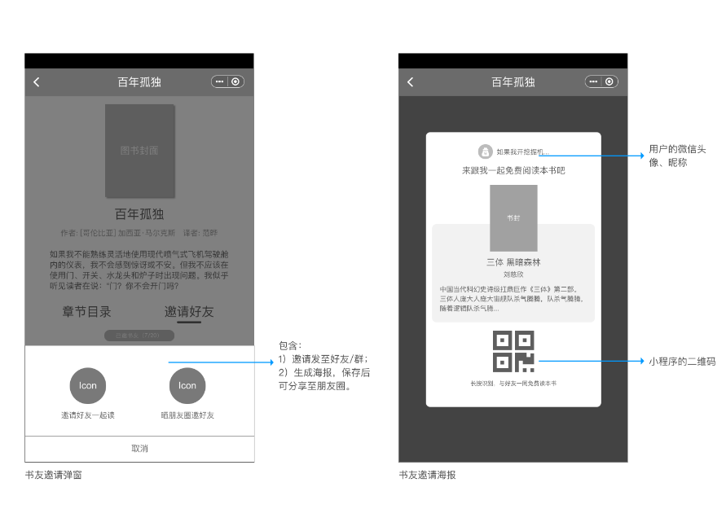

#### 处理流程

生成拼书id的逻辑参考 US-BR006299-M03 发起拼书逻辑处理

并返回对应的小程序二维码。

海报中的二维码，需要调用微信小程序的下面接口，将图片保存到服务器端

<https://api.weixin.qq.com/wxa/getwxacodeunlimit?access_token=ACCESS_TOKEN>

ACCESS_TOKEN的获取方式

需要调用微信接口 https://api.weixin.qq.com/cgi-bin/token?grant_type=client_credential&appid=APPID&secret=APPSECRET

Appid 和 secret（第三方唯一凭证）前端传递，获取不到从客户端写死

Scene：传入拼书的任务id

Page: 传入图书详情页地址

微信小程序接口参数截图：

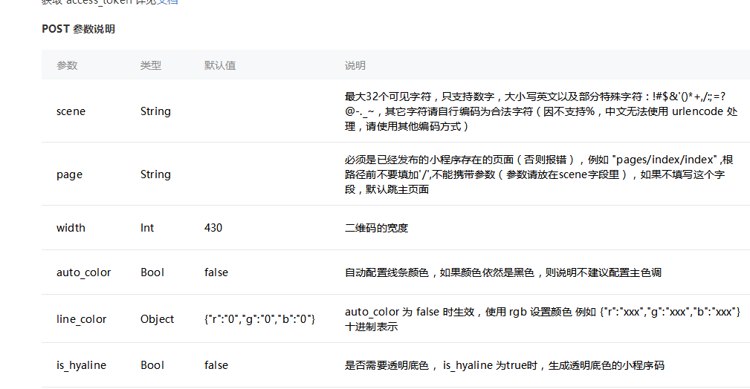

#### 请求的参数

图书id(bid)、当前用户的用户唯一标识、拼书任务id(taskid)

#### 返回前端的数据

{

"code": "",//异常码

"message": "",//描述语

"picUrl": "",//小程序二维码地址

}

#### 接口输入输出定义（包含接口定义，话单等）

暂无

#### 外部依赖接口

### **非功能需求**

#### 性能需求

#### 测试建议

#### 外部依赖接口

## **US-BR006299-M07 从zk获取拼书相关请求的配置**

### **功能需求**

获取管理人员在管理平台拼书的相关数据。

#### 处理流程

管理人员在管理平台拼书的相关数据。

单用户获得阅读权益上限：可填0-9999的整数，默认5

周期：枚举，月，周，日 默认：月

图书免费权益生效周期：1-9999的整数，默认30

分享图书有效时间限制：1-9999的整数，默认24

是否允许被分享人获得免费：单选，默认是

分享人数量配置：1-9999，默认1，

通过zk实时获取当前当前图书活动的具体信息。

#### 请求的参数

#### 返回前端的数据

#### 接口输入输出定义（包含接口定义，话单等）

暂无

#### 外部依赖接口

### **非功能需求**

#### 性能需求

#### 测试建议

#### 外部依赖接口

## **US-BR006299-M07 订购流程**

### **功能需求**

当用户成功拼书后，需要此逻辑完成订购，以达到用户在客户端可以在规定时间内免费看书。

### **处理流程**

调用商品订购接口 com.huawei.jaguar.ereading.subscribe.api.ItemService. subscribe (ItemSubRequest request) throws SubscribeServiceException;

完成订购

其中，请求参数itemSpec类型需要待确认：

规格 描述

101 图书购买

102 图书赠送

103 图书借阅券借阅(借阅只涉及到有效期)

104 图书好友借阅(借阅只涉及到有效期)

105 图书权益订购

106 图书促销包

107 图书偷书

108 微阅读图书订购

201 章节购买

205 章节权益订购

208 微阅读章节订购

209 章节偷书

501 专区下载

### **接口规范**

**ItemSubRequest定义如下：**

| **参数名** | **类型** | **是否必选** | **长度** | **说明** |
| --- | --- | --- | --- | --- |
| **subscription** | **ItemSubscription** | **M** |  | **存储商品定购的各字段，实际的字段由ItemSubscription的子类定义** |
| **extParam** | **Map<String, String>** | **O** |  | **用于定购时做一些特殊的功能参数传递，该字段值不会存入数据库** |

ItemSubscription

| 参数名 | 类型 | 是否必选 | 长度 | 说明 |
| --- | --- | --- | --- | --- |
| userId | String | M |  | 用户id |
| itemId | String | M |  | 图书id，章节id，分册id等，由业务定义 |
| itemSpec | String | M |  | 商品规格，由业务定义（见附录商品规格） |
| subTime | Date | O |  | 定购时间 |
| endTime | Date | O |  | 失效时间，可为null，对于定购关系有有效期才使用 |

#### 请求的参数

#### 返回前端的数据

#### 接口输入输出定义（包含接口定义，话单等）

暂无

#### 外部依赖接口

### **非功能需求**

#### 性能需求

#### 测试建议

#### 外部依赖接口

## **US-BR006299-M07 发送站内信、服务号消息、话单**

### **功能需求**

当用户成功拼书后，需要此逻辑完成发送站内信功能。

用户拼书成功，以及免费权益到期，需要发送微信公众号消息

拼书成功后，需要记录话单

### **处理流程**

站内信：调用 csnu接口 batchAddSysStageMsg发送站内信，消息类型为 系统消息

微信公众号服务消息： 调用 SDG-wechat工程的sendTemplateMessage接口，发服务号

记录话单

话单编号：待定

话单字段：发起人身份id、参与人身份id、图书名称、图书id、获取时间

### **接口规范**

接口规范参考接口文档

#### 请求的参数

#### 返回前端的数据

#### 接口输入输出定义（包含接口定义，话单等）

暂无

#### 外部依赖接口

### **非功能需求**

#### 性能需求

#### 测试建议

#### 外部依赖接口

# 系统硬件配置描述（MDE）

## **硬件配置需求**

{如果需求中需要新的硬件或者老硬件扩容或者升级在此描述}

## **网络配置需求**

{如果需求中需要新增或者修改网络策略在此描述}

# 安全设计

**本设计符合《咪咕数媒软件开发安全管理规范V1.0.0》要求**

{$如果需求中有特别的安全性要求请在以下说明}